5 июня 2026 год. День пятый.
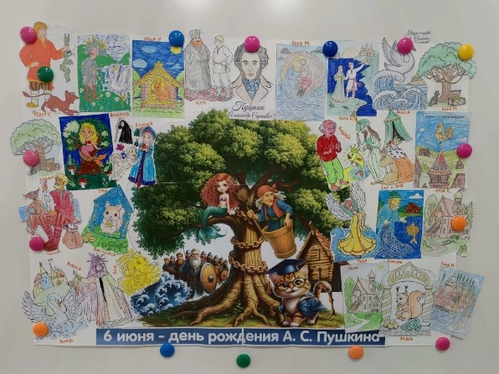
Детство каждого человека ассоциируется со сказками. Сказки играют в нашей жизни огромную роль. Они учат нас добру, справедливости, честности, находчивости, развивают нашу фантазию и воображение, приобщают нас к нравственным и эстетическим ценностям. Особое место среди них занимают сказки А.С. Пушкина, великого русского поэта, чьи произведения любят и ценят люди всех возрастов, народов и национальностей.
​
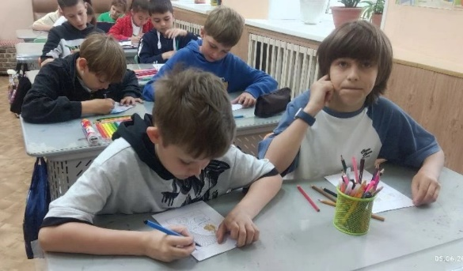
В день рождения Александра Сергеевича Пушкина, 6 июня отмечается сразу двойной праздник – Пушкинский день и День русского языка. Мы не могли пропустить такую важную дату. Данное событие нашло отражение в наших лагерных делах.

Ребята совершили увлекательное путешествие по сказкам Пушкина.
А ещё у нас прошло развлекательное мероприятие от агентства «Банан- Бананыч», где мы повеселились от души.
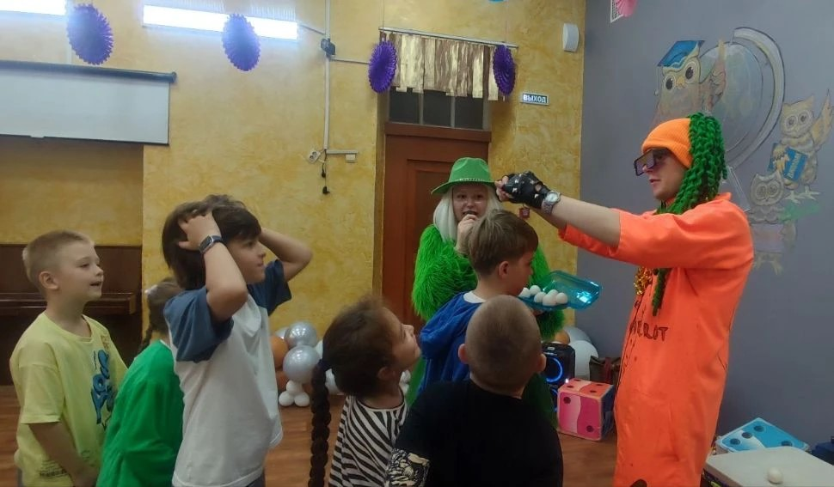
Интересный и насыщенный получился день.
